**МИНОБРНАУКИ РОССИИ**

**ФГБОУ ВПО «Пензенский государственный университет»**

**Кафедра «Математическое обеспечение и применение ЭВМ»**

**ОТЧЕТ**

по лабораторной работе № 4

«Работа с одномерными массивами»

Выполнил: гр.19ВИ1

Мельхов. А. А.

Проверил: к.т.н., доцент

Казаков Б.В.

**Лабораторная работа № 4**

**Тема: «Работа с одномерными массивами»**

Вариант № 30

**Цель работы**: изучение принципов работы с одномерными массивами на языке программирования Pascal. Получение навыков применения основных алгоритмов для решения задач с использованием одномерных массивов.

**Задание**:

Разработать программу на языке программирования Pascal:

1. Даны результаты сдачи экзамена по информатике группы из 15 студентов. Подсчитать количество студентов, не сдавших экзамен, в численном и процентном соотношении.
2. Известны данные по продаже компьютеров в течение недели. Расположить эти данные в порядке возрастания.

**Код программы на языке Pascal:**

Часть «a»:

**var**

A: **array** [1..15] **of** integer;

i, z: integer;

**begin**

randomize;

**for** i := 1 **to** 15 **do**

**begin**

A[i] := random(0, 1);

**if** A[i] < 1 **then** inc(z);

**end**;

writeln('Не сдали: ', z);

Writeln('Процент не сдавших: ', z / 15 * 100:1:2, '%');

**end**.

Часть «б»

**var**

A: **array**[1..7] **of** integer;

i, j, k: integer;

**begin**

randomize;

**for** i := 1 **to** 7 **do**

**begin**

A[i] := random(1, 100);

write(A[i]:5);

**end**;

writeln();

**for** i := 1 **to** 6 **do**

**begin**

**for** j := 1 **to** 6 **do**

**begin**

**if** A[j] < A[j + 1] **then begin**

k := A[j];

A[j] := A[j + 1];

A[j + 1] := k;

**end**;

**end**;

**end**;

**for** i := 1 **to** 7 **do**

**begin**

write(A[i]:5);

**end**;

writeln();

**end**.

**Блок-схема алгоритма работы программы:**

Часть«а»

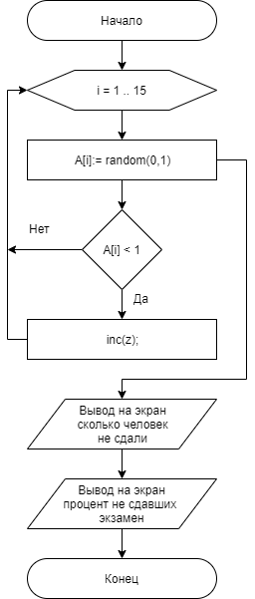

Часть «б»

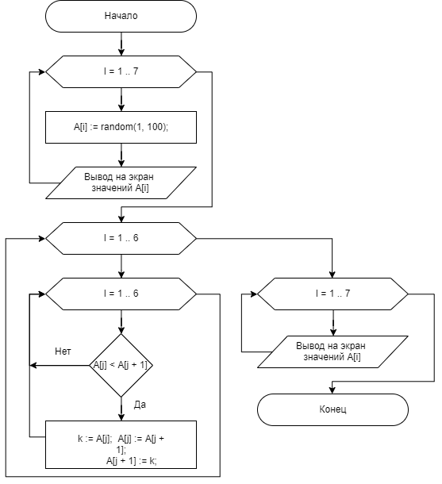

**Результаты работы программы:**

Часть«а»

Часть «б»

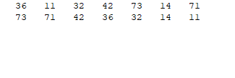

**Вывод:** в ходе выполнения лабораторной работы были изучены: принципы работы с одномерными массивами на языке программирования Pascal, получены навыки применения основных алгоритмов с использованием одномерных массивов.